
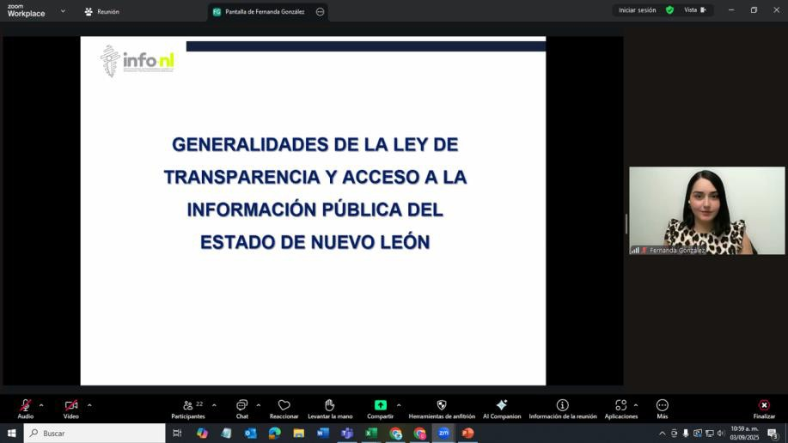

Capacitación semipresencial dirigida a distintos Servidores Públicos Del Estado de Nuevo León.

Fecha: | 03/09/2025
Lugar: | Semipresencial
Hora: | 11:00 AM
Asistentes: | 73
Tema impartido: | Generalidades de la Ley de Transparencia y Acceso a la Información Pública del Estado de  Nuevo León
A esta capacitación asistieron funcionarios de la Universidad Tecnológica Santa Catarina, Municipio Guadalupe, N.L., Fideicomiso Festival Internacional de Santa Lucía, Municipio Los Ramones, N.L., Municipio General Bravo, N.L., Municipio Santa Catarina N.L., Colegio Militarizado "General Mariano Escobedo" del Estado de Nuevo León, Secretaría de Desarrollo Regional y Agropecuario.

